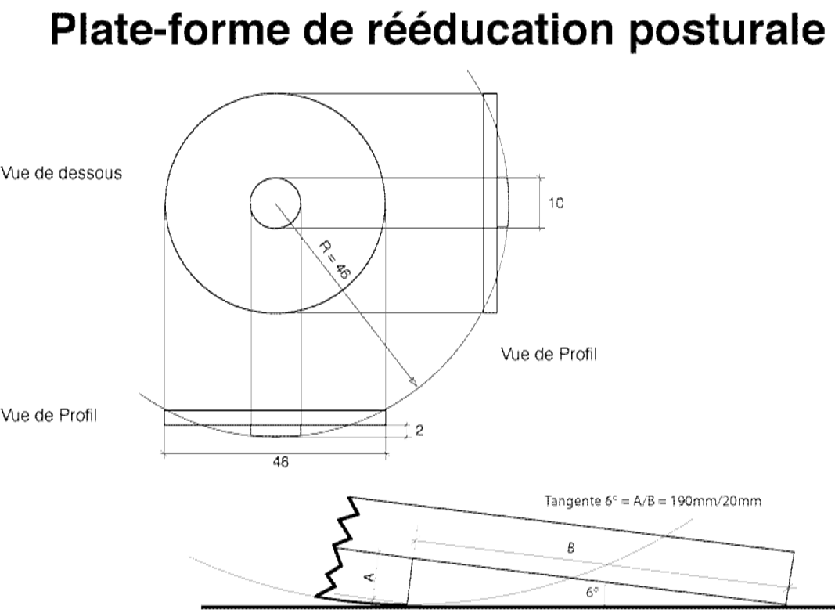

Dessin d'exécution de la plate-forme de rééducation posturale (cotes en centimètres)

Un cylindre de 100 mm de diamètre est collé par une de ses sections sous un plateau de 460 mm de diamètre, son autre section est taillée en.calotte sphérique de 460 mm de RAYON de courbure. Cette géométrie autorise un débattement de 6° de la plate-forme, si la hauteur des cotés du cylindre est effectivement de 20 mm (Attention certains dessins ont diffusé par erreur un rayon de 230 mm pour cette calotte sphérique)

Vous pouvez vous servir du plan librement pour fabriquer ou faire fabriquer une/des plate(s)-forme(s).
Vous pouvez plus simplement la commander à l'ENTREPRISE ADAPTÉE PROMUT
- Soit en passant par son site : www.bourgogne-sante-services.com
- Soit par courrier [escargot uniquement] à l'ENTREPRISE ADAPTÉE PROMUT, 55 avenue Roland Carraz, 21300 CHENOVE
Téléphone : 03 80 52 71 58;
e.mail: promut-chenove@mfbssam.fr

CONSEILS D'UTILISATION POUR LES PATIENTS
Si votre thérapeute vous a conseillé de faire des exercices sur cette plate-forme, n'ayez pas peur, c'est qu'il a constaté que votre système postural était capable de vous tenir en équilibre debout sur cet appareil!...
Un seul petit point de sécurité qu'il faut comprendre pour monter et pour descendre de la plate-forme: Il faut toujours que la plate-forme soit bien inclinée pour que le bord de la plate-forme touche le sol quand vous montez ou quand vous descendez de la plate-forme, sinon la plate-forme risque exceptionnellement de "riper" sur le sol dur car alors elle n'est en contact avec le sol que par un seul point et à ces moments-là le poids de votre corps applique des forces qui ne sont plus perpendiculaires au sol, mais plus ou moins inclinées par rapport à la verticale, d'où ce risque de forces de "cisaillement".
Des petits détails:
- la plate-forme doit être placée sur un sol dur (parquet, carrelage) et surtout pas sur une moquette épaisse,
- Mettez la plate-forme près d'une fenêtre pour que votre environnement visuel soit riche, c'est à dire que vous voyiez des objets proches (le fenêtre) et loin vous (maisons voisines, jardin, arbres, etc.)
- Vous pouvez mettre vos pieds dans la position qui vous paraît la plus confortable.
- Mieux vaut faire des exercices brefs (une minute) et répétés que de rester un quart d'heure sur la plate-forme. Donc il est souhaitable que votre plate-forme soit placée dans un endroit d'accès courant, toujours sur le sol, qu'il suffise de monter dessus une minute lorsqu'on la voit. S'il faut aller la chercher au fond d'un placard... vous n'en ferez pas souvent!
- Attention aux enfants, ils sont bien sûr très tentés de jouer avec la plate-forme et ils risquent plus que les adultes de la faire riper en montant dessus ou en descendant, parce qu'ils n'inclinent pas assez le plateau pour qu'il touche le sol par son bord. Il faut leur faire une démonstration du risque.
- Vous pouvez faire des exercices en ne mettant qu'un seul pied, placé alors au centre de la plate-forme
- Mais ne faites JAMAIS d'exercices les yeux fermés sans une personne à vos côtés pour parer une chute éventuelle.

